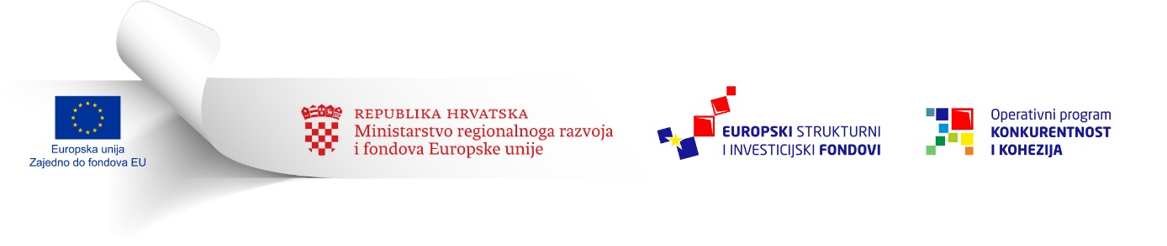
Ovaj Poziv se financira iz
Europskog fonda za regionalni razvoj

PRILOG 4.

Plan nabave – obrazac

- Šifra projekta | po ugovoru o dodjeli bespovratnih sredstava
- Naziv projekta | po ugovoru o dodjeli bespovratnih sredstava
- Naziv Korisnika | po ugovoru o dodjeli bespovratnih sredstava
- Datum izvještaja | d/m/g
Za svaku planiranu nabavu koja podliježe pravilima iz Zakona o javnoj nabavi ili Priloga Pravila za osobe koje nisu obveznici Zakona o javnoj nabavi <opcija: dodati daljnja ograničenja/prag/i tome slično>:
- Uputa na projektni element | po Prilogu Opis i proračun projekta
- Uputa na kategoriju financiranja | po Prilogu Opis i proračun projekta
- Uputa na stavku proračuna | ako je primjenjivo
- Tko provodi nabavu | navesti korisnika ili partnera
- Vrsta ugovora (po predmetu nabave) | - radovi, - roba, -usluge, -drugo
- Vrsta postupka javne nabave | - otvoreni, - ograničeni, - pregovarački, - drugo
- Pravna osnova postupka javne nabave | pozvati se na odredbe Zakona o javnoj nabavi ili procedure nabave za neobveznike javne nabave
- Procijenjena vrijednost | neto, HRK
- Procijenjeno vrijeme provedbe nabave | naznačiti mjesec i godinu
- Predmet nabave | vrlo kratki opis predmeta nabave
- Ostalo | po diskrecijskoj odluci PT2

